**Telegram боты – перспективное направление для заработка разработчиков**

В статье мы поговорим о перспективном направлении для разработчиков – Telegram боты. Погорим о том, что такое Telegram, что такое Telegram боты, что они могут делать, почему они сейчас очень популярны, почему они интересны различным бизнесам, чем Telegram боты могут быть полезны для бизнеса. Так же поговорим о том, как мы, разработчики, можем использовать знания по разработке ботов, для увеличения своих доходов.

**Что такое Telegram**

Telegram - это программа для обмена сообщениями, такая как WhatsApp, Skype или Viber (или ICQ, для тех, кто помнит). Приложение Telegram может быть установлено на любые платформы и на любые устройства, от настольных компьютеров до смартфонов. Работает идеально даже при очень плохом интернет соединении и расход трафика, при использовании Telegram минимальный.

В Telegram есть возможность, отправлять не только текстовые, но и аудио, и видео сообщения. Есть возможность отправки фото, стикеров, файлов. Кроме этого, Telegram поддерживает аудио- и видеозвонки, создание каналов, групповых чатов и так далее и это далеко не полный перечень возможностей. Так же есть веб-версия, которой можно пользоваться прямо из браузера не устанавливая приложение.

Популярность Telegram продолжает набирать обороты и растет очень быстро. В России аудитория Telegram превышает 35 миллионов человек. А в мире, по данным аналитического центра Sensor Tower, Telegram стал лидером скачиваемых мобильных приложений неигрового сегмента, сместив на второе место TikTok.

**Что такое боты**



Одной из особенностей Telegram является платформа для создания ботов. Боты — это аккаунты Telegram, которые управляются программно, а не людьми, и обладают функцией искусственного интеллекта. По сути Telegram-бот - это программа, которая общается с пользователями в чате Telegram и может выполнять любые полезные действия, которые мы в нее запрограммируем. Например:

* Продавать билеты
* Принимать заказы на доставку пиццы
* Заказывать такси
* Помогать при подборе товара
* Помогать при выборе услуг
* Записывать на какую-либо услугу
* Подбирать фильмы, одежду, музыку и так далее
* И многое-другое…
* …
* **Варианты использования ботов ограничены только фантазией.**

Благодаря своей функциональности, боты очень интересны бизнесу. Любому бизнесу нужны такие сотрудники, которые отлично, без сбоев выполняют свою работу: принимают заказы, консультируют, продают, записывают на услугу, обрабатывают заявки и т.д. Причем делают это 24 часа в сутки, 7 дней в неделю, без праздников, выходных и даже перерывов! Сегодня такой сотрудник – это реальность – это Telegram бот.

Именно поэтому рынок Telegram ботов сегодня очень активен. Стоит отметить, что разработка ботов – это тренд, который уже закрепился и устоялся. Telegram боты - это то, что активно используется сейчас и будет использоваться и развиваться в будущем. То, что не пропадет, а останется. В данном случае можно провести аналогию с лендингами. В свое время спрос на лендинги был очень высокий, а специалистов, способных делать качественные лендинги было немного. И те, кто успел «запрыгнуть» в нарастающий тренд разработки лендингов хорошо заработали тогда, зарекомендовали себя на рынке разработки лендингов и продолжают хорошо зарабатывать сейчас.

То же самое, что было с лендингами лет 8-10 назад, происходит сейчас с ботами Telegram. И если не «тормозить» и успеть «вклиниться» в тренд, то **есть шанс очень неплохо заработать**, зарекомендовать себя на рынке разработки ботов **и обеспечить себя хорошим заработком** в будущем.

**Чем боты полезны бизнесу?**



Боты помогают бизнесу:

* **Стать мобильнее -** бот для Telegram - это самый простой, быстрый и дешевый способ перенести услуги бизнеса на мобильные устройства пользователей.
* **Привлечь дополнительных клиентов** - количество пользователей Telegram растет в геометрической прогрессии. Новые пользователи - потенциальные клиенты. Дать им бота - это простой способ привлечь клиентов.
* **Заменить мобильное приложение** - при этом дешевле и быстрее в разработке. Разработка приложения дороже разработки бота минимум в 5 раз!
* **Зарабатывать деньги** – продает, принимает заказы, принимает заявки, записывает на услуги и т.п.
* **Организовать круглосуточный колл-центр** - можно организовать автоматическую обработку сообщений, функции колл-центра сайта, техподдержки.
* **Вести рассылку** – дает возможность рассылать новости или информацию о рекламных акциях прямо в устройство пользователя. По сути - **бесплатная СМС рассылка**.
* **Повысит лояльность клиентов** - Telegram – это новый тренд, нравится аудитории, дает статус инноватора.

Поэтому Telegram боты очень привлекательны для бизнеса. **И еще раз повторю**, если не затягивать и найти свое место в этом тренде, то **можно хорошо заработать**, зарекомендовать себя на рынке разработки ботов **и обеспечить себя заработком в будущем**.

**Примеры ботов**

Мы уже много говорим о полезности ботов. Давайте теперь рассмотрим несколько примеров. Рассмотрим ботов созданных для крупных бизнесов знаменитых компаний. Возможно, некоторые из представленных ботов будут полезны и Вам.



**Альфа-Банк: бот**  
[**@alfabankbot**](https://telegram.me/alfabankbot) — бот специально для клиентов Альфа банка, помогает с поиском по сайту банка, а также ищет ближайшие банкоматы и отделения.

**Билайн**  
[**@beelineru_bot**](https://telegram.me/beelineru_bot) — клиенты Билайн оценят! Бот помогает следит за балансом, остатками пакетов и детализацией.

**Мой МТС: бот-ассистент**  
[**@mymtsbot**](https://telegram.me/mymtsbot) — бот аналогичный предыдущему. Только для клиентов МТС. Проверяй и пополняй баланс, меняй тарифные планы, управляй дополнительными опциями.

**Максим: заказ такси**  
[**@TaxiMaximBot**](https://telegram.me/TaxiMaximBot) — Бот для вызова Такси, доступный более чем в 130 городах России

В примерах мы конечно рассмотрели ботов, которые создали для себя крупные компании. Но и менее крупные компании и малые бизнесы создают ботов для автоматизации процессов.

Кроме этого, уже созданы боты для различных нужд: боты по поиску музыки; боты, которые помогают подобрать фильм или сериал; боты курсов валют; прогнозов погоды. Боты переводчики; поиск банкомата; рассылки уведомлений; прием заказав на доставку пиццы и так далее и так далее.

Как видим область применения ботов достаточно обширна. Соответственно и возможностей для заработка тут более чем достаточно.

**Заработок на разработке Telegram ботов**

Очевидно, что зарабатывать деньги, причем деньги солидные, можно, создавая ботов для бизнеса на заказ. Стоимость разработки качественного Telegaram бота начинается от 10000 руб. Причем это самая нижняя граница и бот за 10000 рублей будет обладать не очень широким функционалом. А разработать такого бота можно всего за пару дней или даже быстрее.

Встречаются и дорогие боты, стоимостью разработки много более 100.000, но **в среднем стоимость** разработки бота составляет **30.000**, и создаются такие боты в среднем **за 5 дней**.

Ниже представлен скрин с сайта фриланса о стоимости услуг по разработке Talegram ботов.

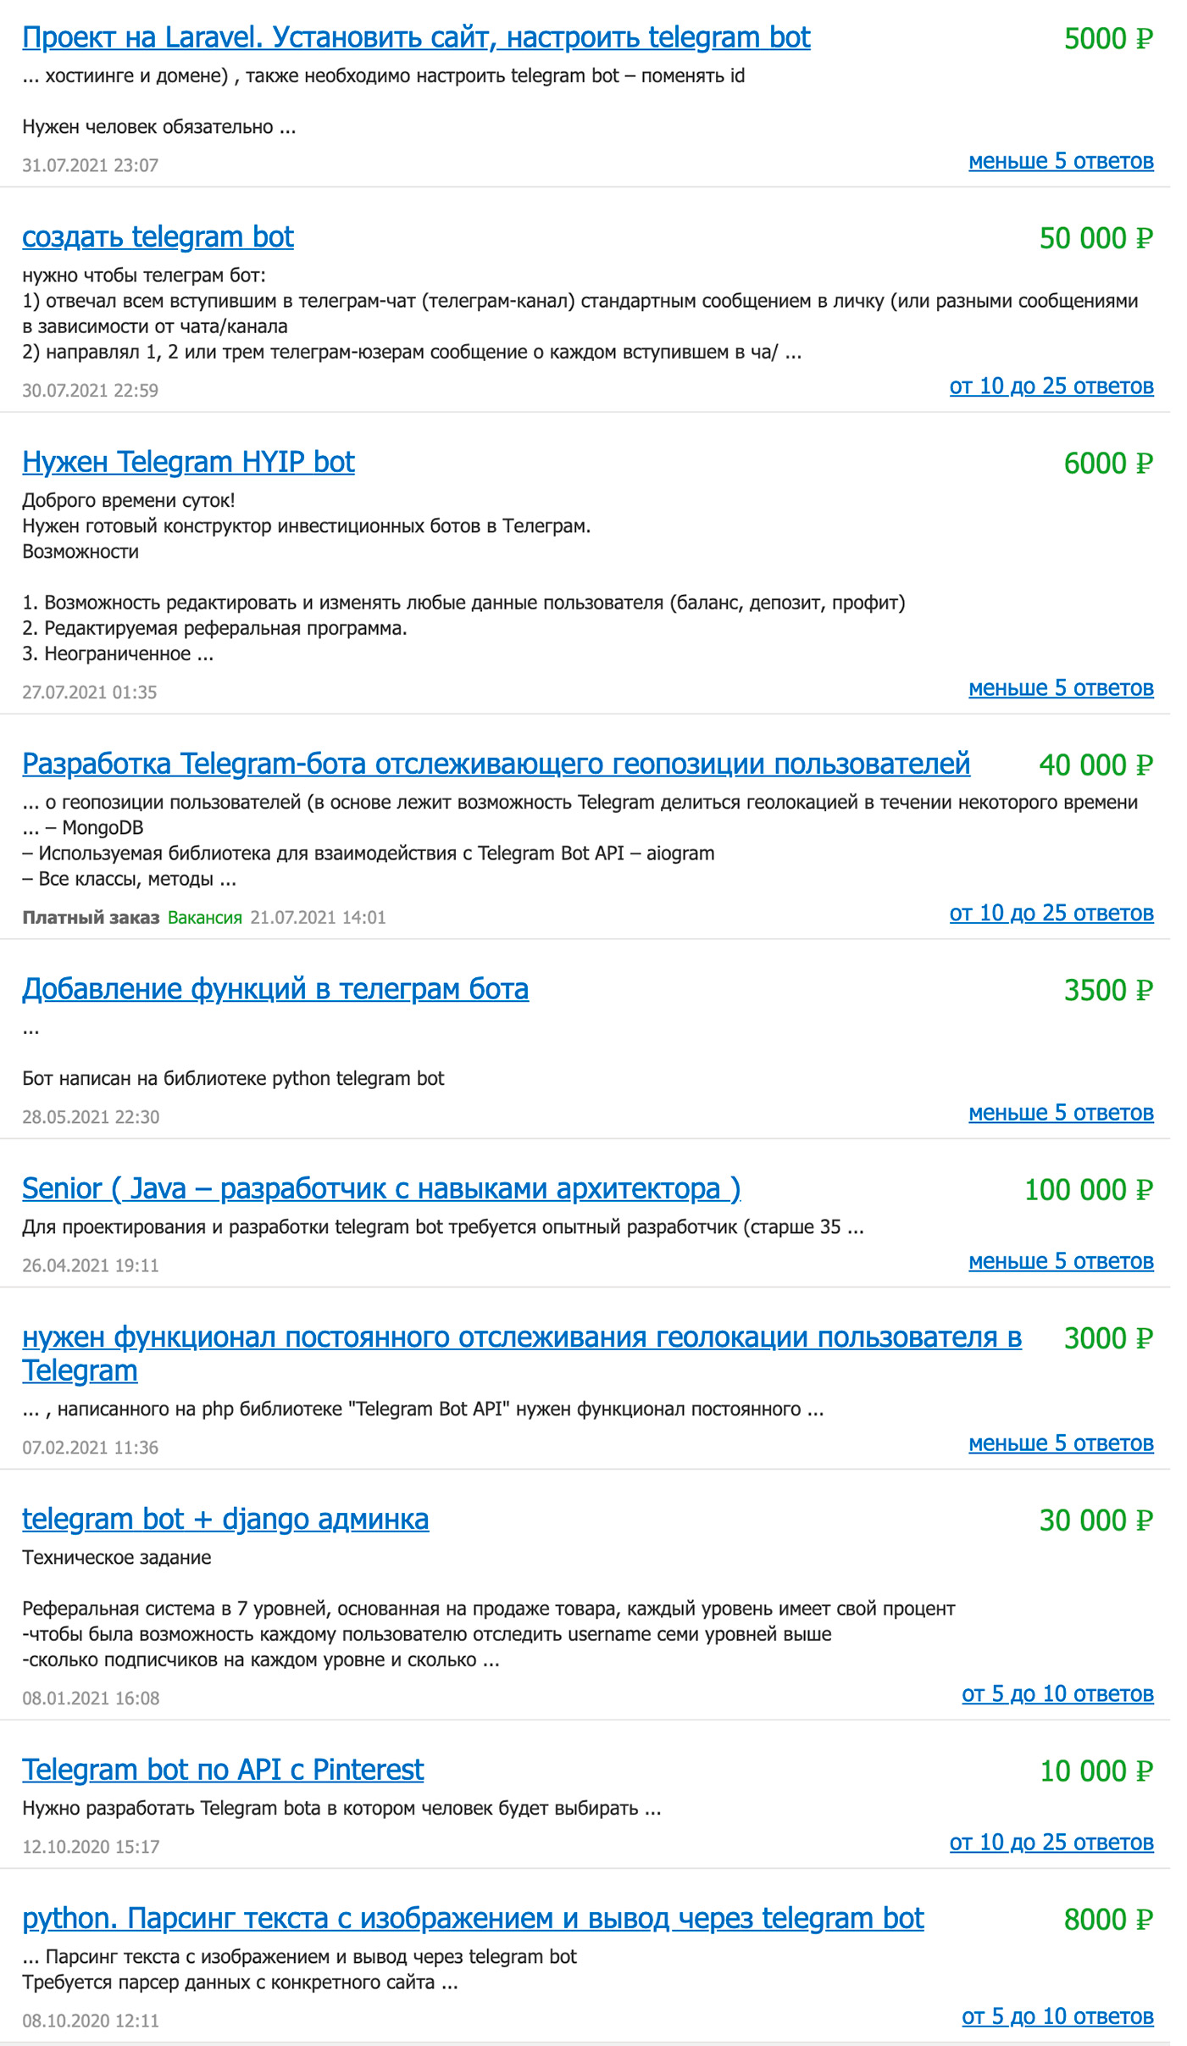

Умея создавать ботов, для вас открывается **еще несколько вариантов для заработка**.

Создать бота, который будет пользоваться популярностью, и зарабатывать деньги, рассылая рекламу пользователям этого бота. Тут стоит отметить, что бот должен быть действительно популярный. И чем большее количество людей используют вашего бота, тем больше стоимость рекламы в вашем боте.

Еще добавлю, чтобы бот был популярным, он должен соответствовать некоторым правилам

1. Бот должен быть массовым – подходить максимальному количеству людей. В идеальном варианте должен быть полезен независимо от пола и возраста;
2. Бот должен быть реально полезным;
3. Должна быть постоянная потребность в боте, то есть чтобы ботом пользовались постоянно, а не один раз поставили, воспользовались и далее он не нужен.

Примером можно назвать бота, который по запросу выдает прогноз погоды на ближайшие сутки. Конечно, подобные боты уже есть, но если есть какая-нибудь хорошая идея для полезного массового бота, то почему бы не начать с нее зарабатывать?



Как видим, умение создавать ботов открывает для нас возможности неплохо зарабатывать различными способами. Можно создавать ботов на заказ. Если этот вариант не подходит, то можно создать полезного бота и развивать его, как стартап.

**Вывод**

Сейчас Телеграмм является очень перспективной платформой для создания в нем бота. Бизнес интересуется созданием ботов. Боты нужны для бизнеса и сейчас самое время, чтобы начать зарабатывать приличные деньги на разработке ботов. Так же, пока рынок еще не сформирован и Telegram продолжает получать много новых пользователей, есть возможность создать ботов, которые смогут ежемесячно приносить немалый доход своим владельцам.